**EJERCICIOS 2**

**Ejercicios básicos**

1. Implementa una aplicación Swing llamada **Genero** que disponga de dos botones. Al pulsar uno de los botones, se cambiará el título de la ventana usando el texto del botón pulsado.

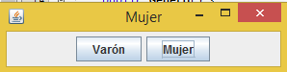

1. Implementa una aplicación Swing llamada Usuario que permita insertar el nombre de un usuario, y cuando se presione un botón o se pulse la tecla *Enter* en la caja de texto se mostrará el valor ingresado en la barra de títulos del frame:

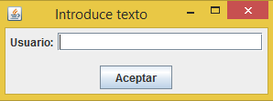

1. Implementa una aplicación Swing llamada Comprobador que contenga un área de texto y un botón.

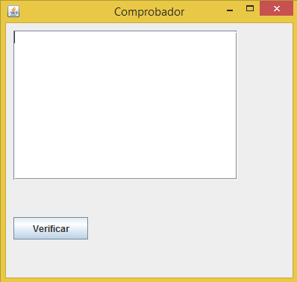

Al pulsar el botón, se mostrará en un diálogo informativo si el texto contiene la palabra *Santander* o no:

1. Crea un formulario como el siguiente, para enviar un email, de forma que el área de texto incorpore un panel de desplazamiento.

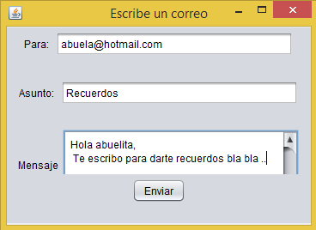

1. Implementa una aplicación Swing con un aspecto similar a la siguiente, de forma que cuando el usuario pulse aceptar, en la etiqueta aparecerá un mensaje indicando qué animales han sido “seleccionados”. Es posible seleccionar más de una opción.

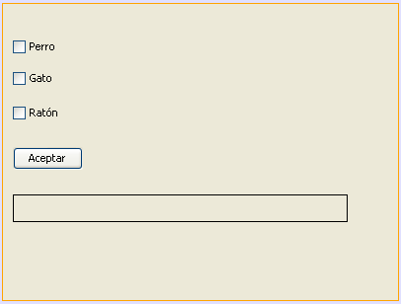

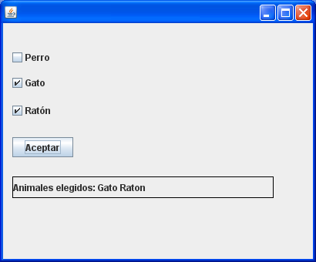

1. Realiza una ventana similar a la siguiente, con una funcionalidad como la del ejercicio anterior, pero esta vez sólo será posible seleccionar un color. Por defecto la opción escogida será “Rojo”.

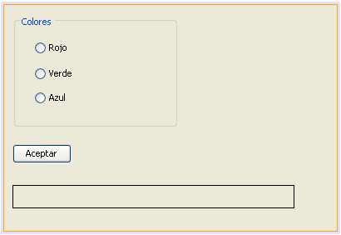

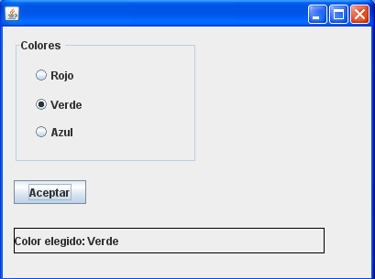

1. Modifica el ejercicio para que ahora los elementos se puedan escoger de una lista.

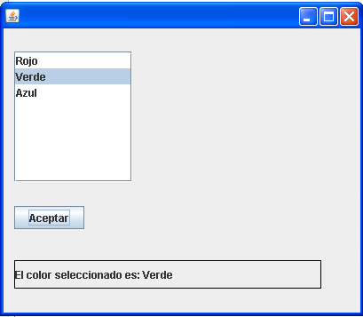

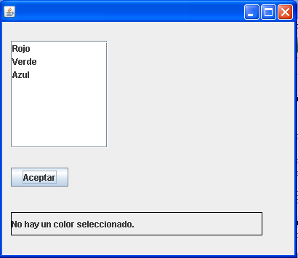

1. Ahora realiza la versión con combo box.

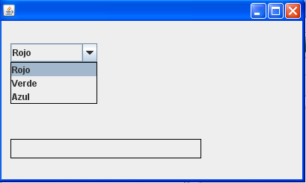

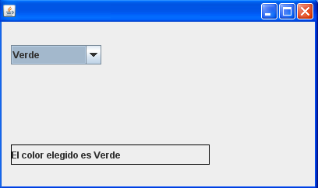

Haz que sea editable y comprueba cómo se puede escribir dentro del combo:

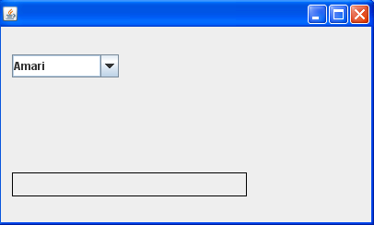

Se escribe aquí y se pulsa enter

1. Realiza una ventana como la siguiente. Lo que hace cada botón es rellenar el cuadro de lista con una serie de nombres. En el caso del botón “Curso 1”, la lista se rellena con los nombres Juan, María y Luis, mientras que en el caso del botón “Curso 2”, la lista se rellena con los nombres Ana, Marta y Jose.

Prueba a ejecutar el programa. Observa como cuando pulsas cada botón cambia el contenido de la lista.

Además, haz que al seleccionar un elemento de la lista, éste aparezca en la etiqueta de la derecha.

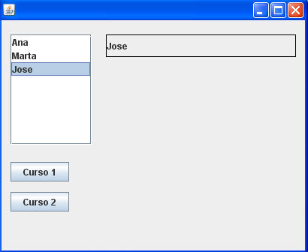

1. Realiza un ejercicio de funcionalidad similar al anterior pero con un combo. El botón pares, carga los números pares menores de 10, y el otro botón los impares (usa un bucle).

